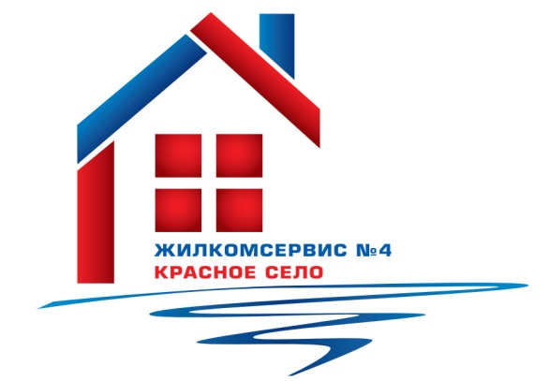Перечень работ по текущему ремонту общего имущества многоквартирного дома
на 2016год

Адрес: ул. Заречная, д.12

№ п/п | Наименование работ
1 | Аварийно-восстановительные работы
2 | Подготовка дома к зимнему периоду
3 | Ремонт крылец и входов в парадную

